Если бы я был Президентом Российской Федерации

16 марта в школе № 41 в рамках реализации плана совместных мероприятий на 2016-2017 учебный год доцентом кафедры государственного и муниципального управления Савельевым Д. Л. был проведён круглый стол на тему «Если бы я был Президентом России».
В ходе мероприятия ребята ознакомились с конституционно- правовым статусом главы нашего государства (в том числе с его полномочиями), с ролью Президента в системе государственной власти (гарант Конституции, прав и свобод человека и гражданина, государственной целостности, суверенитета и независимости России, координатор деятельности властных структур, представитель государства в стране и за рубежом).
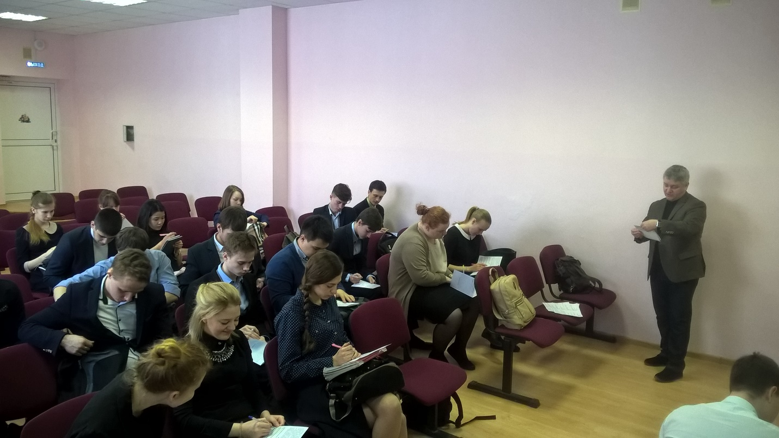
Дмитрий Леонидович привел классификацию полномочий Президента, рассказал о том, что глава государства обладает правом законодательной инициативы и каким образом он его реализует. Ребята ознакомились с системой президентской власти и органами в нее входящими (Администрация Президента, Совет безопасности РФ, Государственный Совет). Докладчик рассказал о взаимодействии Президента с органами исполнительной власти РФ.
По завершении круглого стола выступающий раздал школьникам задания, одним из которых стал вопрос: «Если бы я был президентом России, что бы я изменил в первую очередь». На этот вопрос ребята ответили очень разнообразно. Кто-то из них акцентировал бы свое внимание на историческом развитии человека, кто-то ввел бы в школах урок полового просвещения, кто-то повысил бы пенсии за счет уменьшения заработной платы чиновников, кто-то изменил бы систему образования, отменив ЕГЭ.
В работе круглого стола учащиеся приняли активное участие, их заинтересованности была видна невооружённым взглядом.

Анастасия Пешкина
помощник исполнительного
директора ТРООВ ТюмГУ

